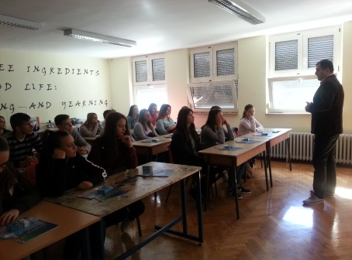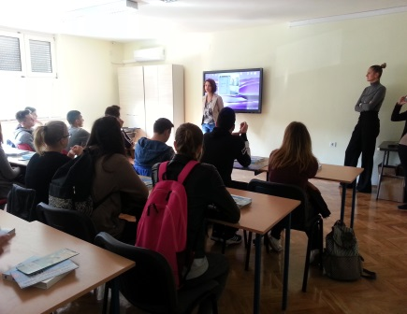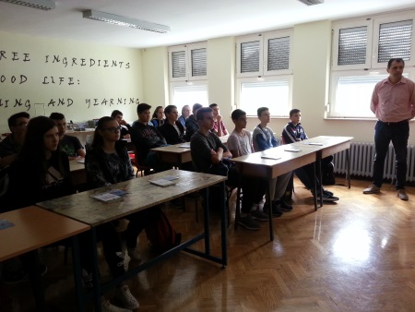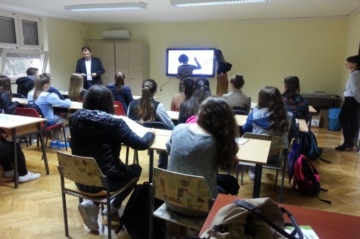
Upoznavanje Tehnološkog parka bilo je vrlo korisno jer smo stekli nova znanja i iskustva o tome kako unovčiti svoje ideje. Zahvaljujemo na gostoprImstvu! 2.A
Zahvaljujemo na vrlo poučnom i zanimljivom predavanju o tehnološkom parku i poduzetničkom inkubatoru! 2. B
U Tehnološkom parku doživjeli smo nova iskustva i stekli mogućnosti povezivanja teorije i prakse te stekli spoznaju o pravim investicijama u našem gradu! 2.C
Uz dobru zabavu i odličnu edukaciju naučili smo nešto novo i korisno za budućnost! 2. D

Zahvalnica

TEHNOLOŠKOM PARKU VINKOVCI

za uspješnu suradnju pri realiziranju praktičnog dijela strukovnog kurikuluma za
zanimanje EKONOMIST: INSTITUCIJSKA POTPORA RAZVOJU PODUZETNIŠTVA
Učenici 2. A, B, C, D razreda i Ravnatelj
prof. Ika Pejanović, dipl. oec. Vinkovci, listopad 2016. Mato Džalto, prof.

